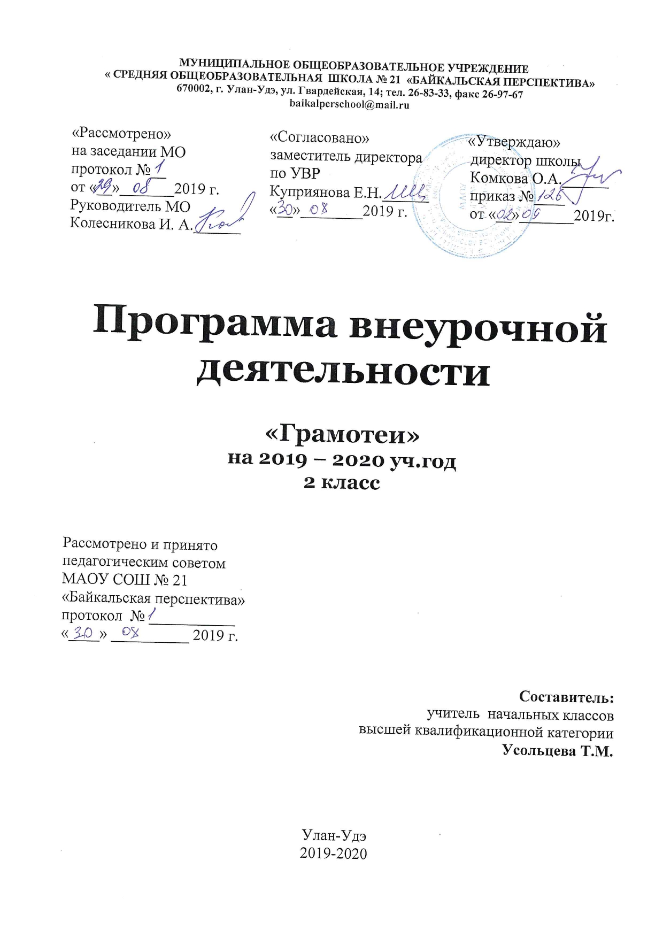

Пояснительная записка
Рабочая программа внеурочной деятельности составлена на основе нормативно – правовых документов:
«Федерального Закона от 29.12.2012 №273 – ФЗ «Об образовании Российской Федерации»
«Федерального государственного образовательного стандарта НОО, утвержденного приказом Министерства образования и науки РФ от 06.10.2009 №373»
Приказа министерства образования и науки РФ №1241 от 26.10.2010г «О внесении изменений в федеральный государственный образовательный стандарт НОО, утвержденный приказом Минобрнауки России от 06.10.2009г. №373»
Приказа Минобрнауки России от 22.09.2011г. №2357 «О внесении изменений в Федеральный государственный образовательный стандарт НОО, утвержденный приказом Минобрнауки РФ от 6.10.2009г №373»
Приказа Минобрнауки РФ от 29.12.2014г №1643 «О внесении изменений в приказ Минобрнауки РФ от 6.10.2009г. №373 «Об утверждении и введении в действие федерального государственного образовательного стандарта НОО»
Закона об образовании в Республике Бурятия № 240-V (13.12.2013); Конвенции о правах ребенка,
Образовательной программы школы.
Локальных актов МАОУ СОШ №21 «Байкальская перспектива».
Примерной программы внеурочной деятельности «Школа грамотеев» Л.И.Тикуновой, М.Н. Корепановой.

Главной целью программы является на занимательном грамматическом материале расширить, углубить и закрепить у младших школьников знания по русскому языку, показать учащимся, что грамматика не свод скучных и трудных правил для запоминания, а увлекательное путешествие по русскому языку на разных ступенях обучения.
Цель программы достигается в результате решения ряда взаимосвязанных между собой задач:
- способствовать развитию интереса к русскому языку как к учебному предмету;
- пробуждение потребности у учащихся к самостоятельной работе над познанием родного языка;
- совершенствование общего языкового развития учащихся;
- способствовать формированию и развитию у учащихся разносторонних интересов, культуры мышления;
- способствовать развитию смекалки и сообразительности.
- приобщение школьников к самостоятельной исследовательской работе.
Занятие позволяет наиболее успешно применять индивидуальный подход к каждому школьнику с учётом его способностей, более полно удовлетворять познавательные и жизненные интересы учащихся.
В отличие от классных занятий, на внеклассных учащиеся мало пишут и много говорят.
На занятиях используются разнообразные виды работ: игры и игровые элементы, дидактический и раздаточный материал, пословицы и поговорки, считалки, рифмовки, ребусы, кроссворды, головоломки, сказки.
Интерес учащихся поддерживается внесением творческого элемента в занятия: самостоятельное составление кроссвордов, шарад, ребусов.
В каждом занятии прослеживаются три части:
- игровая;
- теоретическая;
- практическая.
Программа рассчитана для учащихся 2 класса. Занятия проводятся 1 раз в неделю по 45 минут.
Этапы реализации программы:
- подготовительный;
- непосредственно реализация (план прилагается);
- оценка эффективности;
- коррекция в соответствии с анализом эффективности;
- дальнейшее использование в школе.
Анализ эффективности программы :
- диагностический метод (анкетирование детей в начале и в конце);
- анализ занятий проведенных по плану;
- разработка рекомендаций.

Универсальные учебные действия. 2 класс.

Личностными результатами изучения курса являются следующие умения:
- осознавать роль языка и речи в жизни людей;
- эмоционально «проживать» текст, выражать свои эмоции;
- понимать эмоции других людей, сочувствовать, сопереживать;
- обращать внимание на особенности устных и письменных высказываний других людей (интонацию, темп, тон речи; выбор слов и знаков препинания: точка или многоточие, точка или восклицательный знак).
Средством достижения этих результатов служат тексты учебника.
Метапредметными результатами изучения курса является формирование универсальных учебных действий (УУД).
Регулятивные УУД:
- определять и формулировать цель деятельности на занятиях с помощью учителя;
- проговаривать последовательность действий;
- учиться высказывать своё предположение (версию) на основе работы с материалом учебника;
- учиться работать по предложенному учителем плану
Средством формирования регулятивных УУД служит проблемно-диалогическая технология.
Познавательные УУД:
- ориентироваться в учебнике (на развороте, в оглавлении, в условных обозначениях); в словаре;
- находить ответы на вопросы в тексте, иллюстрациях;
- делать выводы в результате совместной работы класса и учителя;
- преобразовывать информацию из одной формы в другую: подробно пересказыватьнебольшие тексты.
Средством формирования познавательных УУД служат тексты учебника и его методический аппарат, обеспечивающие формирование функциональной грамотности (первичных навыков работы с информацией).
Коммуникативные УУД:
- оформлять свои мысли в устной и письменной форме (на уровне предложения или небольшого текста);
- слушать и понимать речь других; пользоваться приёмами слушания: фиксировать тему (заголовок), ключевые слова;
- выразительно читать и пересказывать текст;
- договариваться с одноклассниками совместно с учителем о правилах поведения и общения оценки и самооценки и следовать им;
- учиться работать в паре, группе; выполнять различные роли (лидера, исполнителя).
Средством формирования коммуникативных УУД служат проблемно-диалогическая технология и организация работы в парах и малых группах.
Предметными результатами изучения курса является сформированность следующих умений:
- воспринимать на слух тексты в исполнении учителя, учащихся;
- осознанно, правильно, выразительно читать целыми словами;
- понимать смысл заглавия текста; выбирать наиболее подходящее заглавие из данных; самостоятельно озаглавливать текст;
- делить текст на части, озаглавливать части;
- правильно называть звуки в слове, делить слова на слоги, ставить ударение, различатьударный и безударные слоги;
- делить слова на части для переноса;
- производить звуко-буквенный анализ слов и соотносить количество звуков и букв в доступных двусложных словах;
- правильно списывать слова, предложения, текст, проверять написанное, сравнивая с образцом;
- видеть опасные места в словах, видеть в словах изученные орфограммы;
- графически объяснять выбор написаний в словах с изученными орфограммами;
- находить и исправлять орфографические ошибки на изученные правила;
- находить корень в группе однокоренных слов, видеть в словах изученные суффиксы и приставки, образовывать слова с помощью этих суффиксов и приставок; видеть и самостоятельно подбирать однокоренные слова;
- обращать внимание на особенности употребления слов;
- ставить вопросы к словам в предложении; видеть слова, называющие, о ком или о чём говорится в предложении и что говорится;
- составлять предложения из слов, предложения на заданную тему;
- предполагать по заглавию, иллюстрации и ключевым словам содержание текста;отвечать на вопросы учителя по ходу чтения и на вопросы ко всему тексту после его чтения; выбирать подходящее заглавие к тексту из ряда данных;
- составлять небольшой текст (4–5 предложений) по картинке или на заданную тему с помощью учителя и записывать его.

Календарно-тематическое планирование.

(2 класс, 1час в неделю, 34 часа в год)

№ | Тема занятия, виды работ | Форма деятельности | Количество часов | Дата проведения | Характеристика деятельности учащихся | Планируемые результаты
1 | Волшебная страна “Фонетика”.Игра «Подскажи словечко». Анкетирование | Дидактические игры. | 1 |  | Уточнение понятия «гласные и согласные звуки и буквы, их обозначающие». Звуковой и буквенный состав слов | Обучающиеся получат  минимум знаний о звуках, научатся  анализировать звуковой состав; выделять в словах звуки
2 | Распознавание твердых и мягких согласных звуков в словах. Учись подбирать рифмы. Игра «Доскажи словечко». | Дидактические игры | 1 |  | Отработка навыка нахождения гласных букв, обозначающих мягкость и твердость согласных звуков на письме; . нахождение согласных звуков. Упражнение в письме букв и слов. | Обучающиеся получат  минимум знаний о гласных и согласных звуках, научатся  анализировать звуковой состав;выделять в словах звуки
3 | Удивительные звуки. Тест на развитие слухового внимания.  Интонация. Эмоции. Слова помощники. | Дидактические игры | 1 |  | Уточнение понятия согласных звуков и букв, их обозначающих. Упражнение в списывании текстов | Обучающиеся получат знания  о признаках согласных звуков и их классификации.  Научатся списывать с печатного и прописного текстов
4 | Звонкие и глухие “двойняшки”. Игра “Найди пару”. Составление предложений по картинке. Игра «Закончи предложение». | Дидактические игры | 1 |  | Систематизация понятий «звук» и «буква». Уточнение понятий звонкие и глухие согласные. Упражнение в списывании текста | Обучающиеся получат знания  о признаках и классификации звуков.  Научатся производить звукобуквенный анализ слов; оформлять предложения на письме
5 | Звонкие и глухие “одиночки”. Почему они так называются.Игра «Подскажи словечко» | Дидактические игры | 1 |  | Звуки гласные и согласные; буквы, их обозначающие. Различение согласных звонких и глухих, мягких и твердых, парных и непарных | Научатся называть звуки, из которых состоит слово (гласные: ударные, безударные; согласные: звонкие, глухие, парные, непарные, твердые, мягкие
6 | Звуки и буквы. Звуко - буквенный разбор слов. Викторина “Интересные буквы и звуки” | Викторина | 1 |  | Звуки гласные и согласные; буквы, их обозначающие. Различение согласных звонких и глухих, мягких и твердых, парных и непарных | Научатся  называть звуки, из которых состоит слово (гласные: ударные, безударные; согласные: звонкие, глухие, парные, непарные, твердые, мягкие, выполнять звуко-буквенный разбор слов.
7 | « Грамматическое домино”. | Дидактические игры | 1 |  | Упражнение в правописании безударных гласных. Развитие умений писать слова с изученной орфограммой  Упражнение в подборе проверочных слов. | Научатся действовать согласно правилу; графически объяснять выбор написаний в словах с изученными орфограммами
8 | Шипящие согласные. Игра “Волшебный клубок орфограмм.(жи-ши, ча-ща, чу-щу, чк -чн) |  | 1 |  | Отработка правил написания буквосочетаний жи-ши, ча-ща, чу-щу, чк-чн  в словах | Научатся правильно писать буквосочетания: жи, ши, ча, ща, чу, щу, чк, чн, нч, нщ, щн
9 | Алфавит. | Дидактические игры. | 1 |  | Повторение русского алфавита. | Научатся составлять азбуку из письменных букв, располагать слова – названия животных в алфавитном порядке. Научатся различать речевые и неречевые звуки.  Научатся составлять текст с опорой на рисунки;
10 | Роль предложения в общении. Предлоги. Употребление в речи предлогов. Составление предложений по картинке. | Дидактические игры. | 1 |  | Уточнение понятий «предлог», «предложение». | Обучающиеся получат знания о том,  что такое предлоги и какова их функция; признаки предложения.
11 | Легкие головоломки. Технология составление головоломок. Шарады. | Дидактические игры. | 1 |  | Составление и решение головоломок. | Научатся составлять и решать головоломки, шарады.
12 | Слог. Игра “Собери слово”. Перенос слов. Правила переноса. | Дидактические игры. | 1 |  | Совершенствование навыка деления слов на слоги.  Выполнение упражнений с использованием понятий «перенос слов», «знак переноса» | Научатся делить слова на слоги;понимать и называть значение слова;писать прямые линии с нижним и верхним закруглениеманализировать свою работу
13 | Ребусы. | Дидактические игры. | 1 |  | Технология составления ребусов. | Научатся решать и составлять ребусы.
14 | Ударение. Обсуждение смыслоразличительной функции ударения | Дидактические игры. | 1 |  | Работа над ударением в словах. Закрепление правила правописания безударных гласных в корне слова  Выполнение упражнений с использованием слов, написание которых надо запомнить | Научатся  выделять ударение в словах.
15 | Ударение над гласной может сделать букву ясной (безударные гласные в корне слова). Сопоставление звуковой и буквенной записи слов, отработка действия контроля. | Игра-путешествие | 2 |  | Работа над ударением в словах. | Научатся выделять безударный слог, сопоставлять гласные в ударном и безударном слогах проверочного и проверяемого слова
16 | Игра “ Волшебный клубок орфограмм” (безударная гласная в корне слова) | Дидактические игры. | 2 |  | Закрепление правила правописания безударных гласных в корне слова | Научатся выделять безударный слог, сопоставлять гласные в ударном и безударном слогах проверочного и проверяемого слова писать под диктовку, выполнять самопроверку, находить в словах орфограммы
17 | Непроверяемые безударные гласные. Орфографический словарь – твой помощник.Способы проверки безударных гласных в корне слова. | Дидактические игры. | 1 |  | Выполнение упражнений с использованием слов, написание которых надо запомнить. Работа с орфографическим словарём. | Обучающиеся получат знания о написание словарных слов, способы проверки безударных гласных в корне слова  Научатся пользоваться с орфографическим словарём.
18 | Мягкий знак. Обсуждение вопроса: значение и особенности мягкого знака. | Дидактические игры. | 1 |  | Знакомство с понятием «обозначение мягкости согласных звуков на письме с помощью буквы ь» | Получат знания о различении согласных по твердости – мягкости; способах обозначения мягкости согласных
19 | Твердый знак. Обсуждение вопроса: значение и особенности твердого знака. | Конкурс. | 1 |  | Знакомство с ролью твёрдого знака. | Получат знания о правилах написания слов с твёрдым знаком.  Научатся писать слова с твёрдым знаком.
20 | Существительные – слова с предметным значением. Сказка “Приключение в стране “ | Соревнование. | 1 |  | Имя существительное (значение и употребление). Различение имен существительных, отвечающих на вопросы кто? что?  Связь слов в предложении. | Научатся ставить вопросы к словам-предметам.  Узнают что слова, которые отвечают на вопрос кто?,обозначают одушевленные предметы, а на вопрос что? – неодушевленные
21 | Большие и маленькие. Слова, которые пишутся с заглавной буквы. | Дидактические игры. | 1 |  | Выполнение упражнений на написание слов с большой буквы. | Научатся писать заглавную букву в именах собственных.
22-23 | Волшебный клубок орфограмм. Рассказ – беседа о роли орфографии.Анаграммы. Составляем схемы. | Дидактические игры. | 2 |  | Выполнение упражнений на развитие орфографической зоркости. Составление и решение анаграмм. | Познакомятся с правилами переноса слов.  Научатся видеть «опасные места» в словах и правильно писать слова
24-25 | Прилагательные – слова называющие признаки. Сказка “Приключение в стране “ Имя Прилагательное. | Дидактические игры. | 2 |  | Наблюдение над словами-признаками. Развитие умения ставить к ним вопросы | Научатся ставить вопросы к словам-призна-кам,  определять части речи.
26-27 | Дружба имени существительного с прилагательным. Фокусы. | Дидактические игры. | 2 |  | Связь слов-названий и слов-признаков Развитие умения подбирать к словам-предметам слова-признаки | Научатся устанавливать связь слов-признаков и слов-предметов, графически показывать связь слов; подбирать слова-признаки к словам-предметам
28 | Глаголы – слова, обозначающие действие предметов. Здравствуй, Глагол!  Словарный запас. Предметы, действия, признак. | Дидактические игры.  Презентация «Мои первые словари» | 1 |  | Наблюдение над словами, обозначающими действие предмета. Развитие умения ставить вопросы к этим словам | Научатся определять части речи, ставить вопросы к словам-действиям, подбирать к словам-предметам слова-действия; установление связи между словами в предложениях с помощью вопросов
29 | Сколько слов Вы знаете? Рассказ-беседа о словарном богатстве русского языка. Игра – соревнование “Кто больше знает слов на букву …”  «Замени букву». | Конкурс. | 1 |  | Выполнение заданий и упражнений на повторение всех правил. | Познакомятся с правила пользования словарями
30 | Знаете ли вы значения слов? Игры со словами. «Вывески улетели».Определение значения слова с помощью толкового словаря. | Дидактические игры. Экскурсия в школьную библиотеку. | 1 |  | Работа над лексическим значением слов. | Научатся пользоваться толковым словарём
31 | Из чего состоят слова? Слова-родственники. Так же, как и у кустов, корень есть у разных слов. «Прочитай записку». | Дидактические игры. | 1 |  | Уточнение понятия «корень слова». Отработка умения находить однокоренные слова, выделять корень слова Выделение значимых частей слова (корня, приставки, суффикса, окончания). Значение суффиксов и приставок (простейшие примеры | Научатся находить и подбирать однокоренные слова. Научатся писать словарные и родственные слова, писать однокоренные слова; выделять корень
32 | Для чего нужно изучать грамматику. Мастерская “Учусь составлять кроссворд” Технология составления кроссвордов | Дидактические игры. | 1 |  | Работа над составлением кроссвордов. | Научатся составлять кроссворды
33 | Крылатые слова и выражения. | Урок-презентация | 1 |  | Составление презентации используя крылатые выражения. | Познакомятся с крылатыми выражениями и словами
34 | Итоговое занятие.  Сочини пословицу, шутку, прибаутку. | Урок - игра | 1 |  | Выполнение заданий и упражнений на повторение всех правил. | Научатся применять правила, которые изучали.

